重修选课操作（学生端）

第一步：报名。报名时间：**9月30日9:00—10月9日17:00**，未报名者视为放弃本次重修。

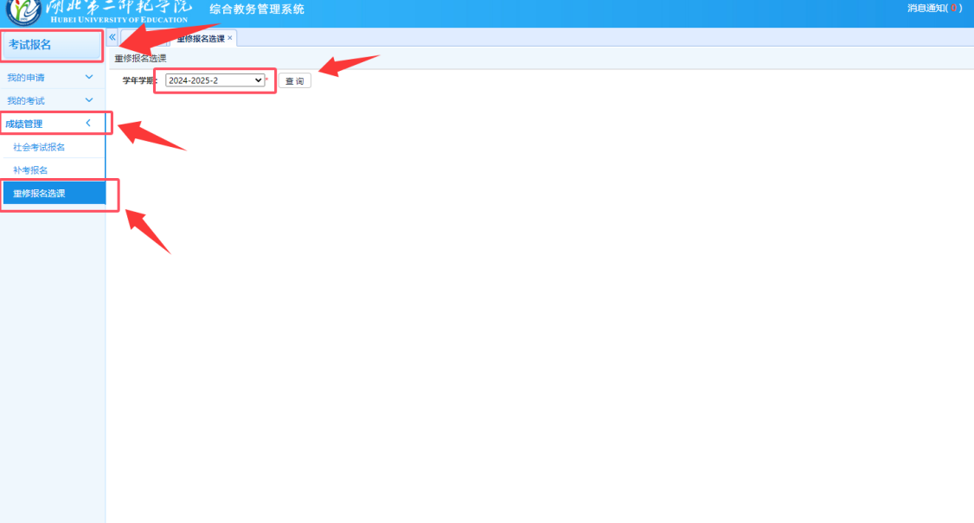

**查询报名信息**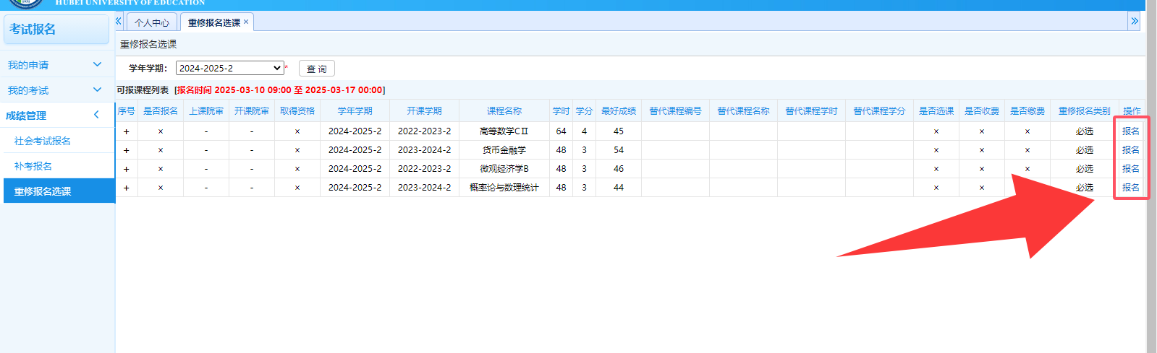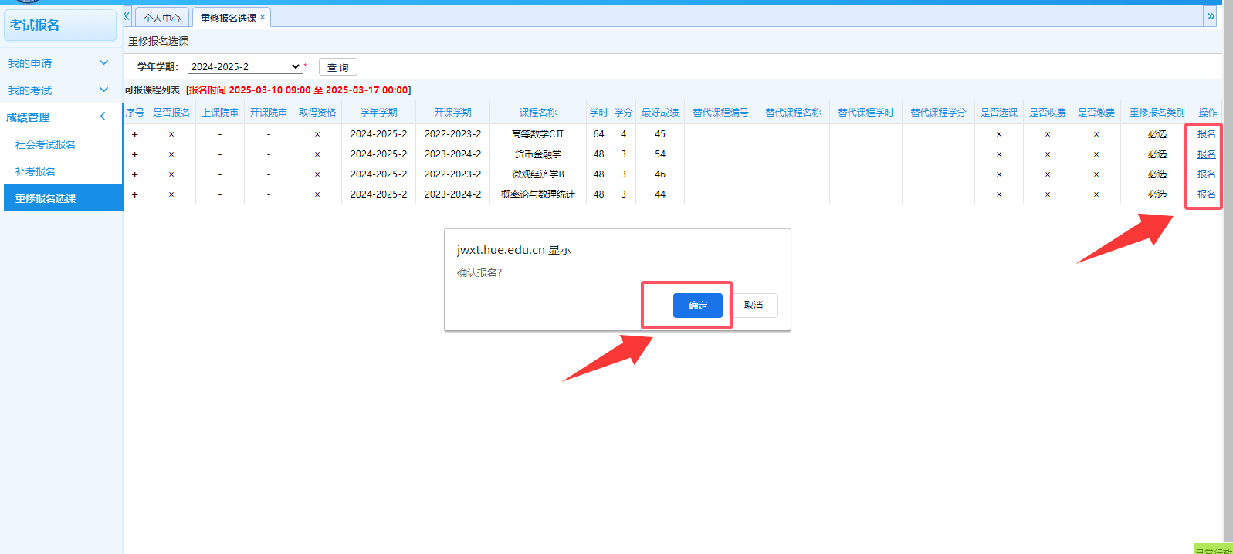

**报名**

第二步：选课。选课时间为：**10月13日9:00-10月15日17:00**。重修未报名及报名未选课的学生不得参加课程重修考核。

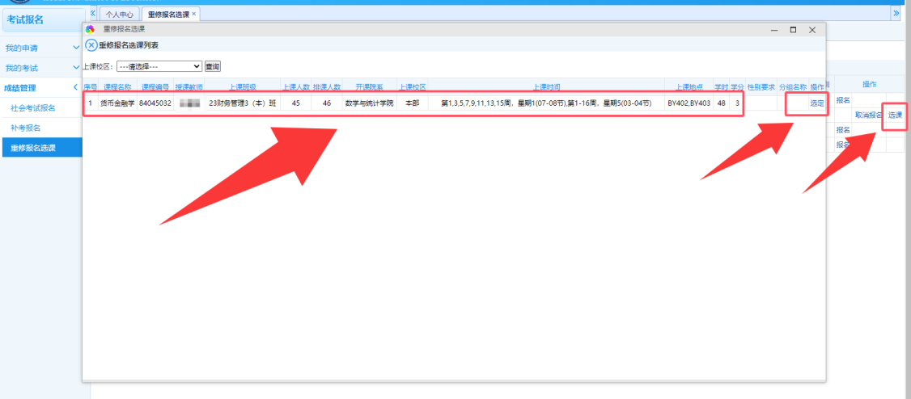

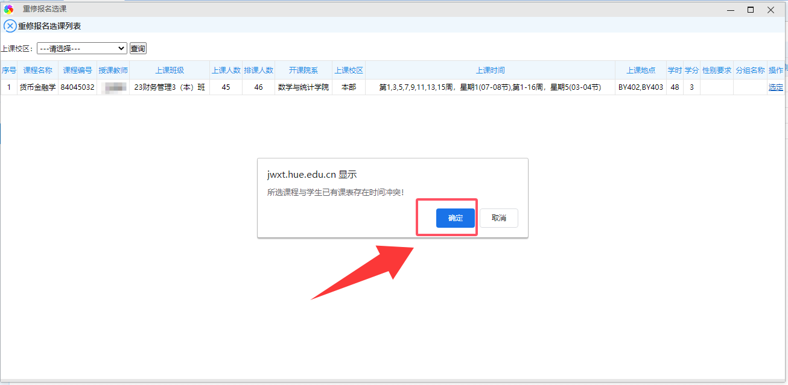

**不考虑冲突，点击确定**

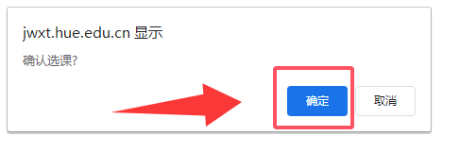

**点击确定**

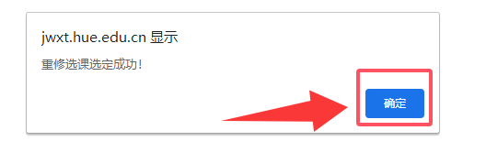

**点击确定**

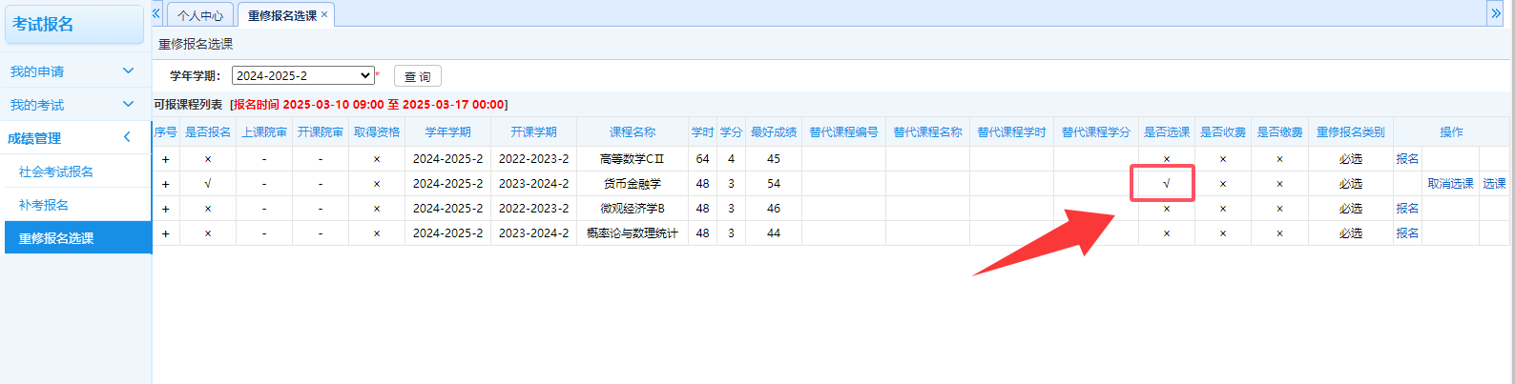

**查询选课结果**